UPN talde parlamentarioari atxikitako foru parlamentari Félix Zapatero Soria jaunak 11-25/PES-00238 idatzizko galdera egin du, Ultzama ibaian mindak isurtzeari buruzkoa. Bada, Landa Garapeneko eta Ingurumeneko kontseilaria naizen aldetik, honako hau jakinarazten dut eginiko galderei erantzunez:

Ingurumen Departamentuak zer neurri hartu du hori dela-eta?

Galderari erantzuteko, Ultzama ibaiaren kasu partikularra testuinguruan paratu behar da, oinarrizko eta funtsezko bi printzipio nabarmendurik:
  - Ekonomia Zirkular eta Berrikuntzako Zerbitzuko Ingurumena Ikuskatzeko Atalak jarraipena egiten du Nafarroako etxalde nagusiek sorturiko minden gainean, simaurrak eta mindak Kudeatzeko Planen bitartez.
  - Izan litezkeen eta kontrolatu nahiz ezabatu beharreko anomalia eta irregulartasunetatik haratago, Landa Garapeneko eta Ingurumeneko Departamentuaren politikak laboreen ongarritze organikoa lagundu eta ahalbidetu nahi du, horixe baita irtenbiderik jasangarriena ingurumenaren ikuspegitik.

Nolanahi ere, Ingurumen Departamentuak, aintzat harturik unean uneko salaketak eta kutsadura-maila handieneko egoerak, bi ildo hauek lantzen ditu:
  - Etengabeko jarraipena egitea SAICA sarearen bitartez, eta berariazko azterlanak ere egitea oraingo egoera ezagutzeko.
  - Landako zaintza eta jarraipena, SEPRONAren, Foruzaingoaren eta Basozainak-Ingurumena Zaintzeko Taldearen bitartez, eta zehapenak izapidetu eta jartzea mindak kudeatzeko planak bete ezean, unean uneko isurketak eraginez gero.

Gainera, Ingurumen Departamentuak, Ekonomia Zirkular eta Berrikuntzako Zerbitzuko Ingurumen Ikuskapenen Atalaren bitartez, ikuskapen-bisitak egiten ditu instalazioetan, Nafarroako industria-jarduera ikuskatzeko programaren barruan. Programa urtero onesten da.
Taulan Nafarroako abeltzaintza-instalazioak ageri dira, zein bere kategorian; Ingurumen Departamentuak eskumena du ingurumen baimen integratu gisa (1/2016 Legegintzako Errege Dekretuaren I. eranskina) eta ingurumen baimen bateratu gisa (17/2020 Foru Legearen 1. eranskina) jarduten duten instalazioen gainean, eta jarduera-lizentzia gisa (17/2020 Foru Legearen 3. eranskina) jarduten duten instalazioak, berriz, instalazioa dagoen Udalaren eskumenekoak dira.

 | Ingurumeneko baimen integratua | Ingurumen baimen bateratua | Jarduera sailkatuaren lizentzia
Nafarroa, guztira | 146 | 499 | 3.286
Ultzama | 0 | 29 | 47

Adierazi behar dut, era berean, urriaren 18ko 815/2013 Errege Dekretuaren 23.3 artikuluan adierazirikoaren ondoriozko lege-arrazoiak direla kausa (815/2013 Errege Dekretua, urriaren 18koa, kutsaduraren prebentzio eta kontrol integratuari buruzko uztailaren 1eko 16/2002 Legea garatzeko Erregelamendua —zeina, aldi berean, industriako emisioei buruzkoa baita— onestekoa), Ekonomia Zirkular eta Berrikuntzako Zerbitzuko Ikuskapen Atalaren lehentasuna da bisitatzea Ingurumen Baimen Integratuko araubidearen barruan jarduten duten instalazioak, Nafarroako industria-jarduera ikuskatzeko 2025eko programari jarraikiz, eta haietako bakar bat ere ez dago Ultzamako haranean.

Era berean, 2020. urteaz geroztik, azpiprograma bat dago ikuskatzeko programaren barruan minden aplikazioa kontrolatzeko, animalia kopuru handia duten zenbait instalaziotarako, eta haietako bakar bat ere ez dago Ultzaman.

Eskualdean instalazio anitzek jarduten dute jarduera-lizentziaren araubidearen barruan; alegia, udal-eskumenaren barruan.

Ultzama ibaian baliteke mindak egotea eta uraren kalitatea kontrolatzeko sarean amonio kantitate handiak antzematea kanoi eta abaniko erako sistemen bidez aplikatzen badituzte (debekatuta daude, eta hodi esekien sistema baino ez da baimentzen), eta euri handien ondorioz lursailean aplikatutako mindak garbitzen badituzte (eta ibaira bideratu).

Ildo horretatik, izan litekeen arazo nagusia mindak aplikatzea izanen da, eta ez instalazioen egoera, horregatik egokiagotzat jo dugu landa-lana egiten duten erakundeek (SEPRONA, Foruzaingoa, Basozainak-Ingurumena Zaintzeko Taldea) gehienbat kontrolatzeko jarduerak egin ditzaten lursailean mindak aplikatzearen gainean, instalazioetara programatutako ikuskapen-bisiten gainetik.

Laburpen-taula batean zehaztu ditugu Ultzama ibaiaren arroan (Ultzama, Lantz, Anue, Olaibar, Odieta, Imotz, Atetz eta Ezkabarte) dauden instalazioak eta ekintzak.

Bisita programatuak (EZKAZ). 2024-2025 (ekaina arte)

Organo arduraduna | Kontzejua | Udala | Titularra | Espediente-zk. | Udalari igortzea | Errekerimendua | Zehatzailea
EZKAZ | URRITZOLA-GALAIN | ULTZAMA | GAUR ULZAMA SL | 0002-0103-2024-000070 | ** | 2024/11/11 | Ez
EZKAZ | URRITZOLA-GALAIN | ULTZAMA | ALDAPA SCL | 0002-0103-2024-000068 | ** | 2024/11/11 | Ez
EZKAZ | OSKOTZ | IMOTZ | COOPERATIVA AGROPECUARIA SAN MIGUEL DE ARALAR | 0002-0204-2024-000061 | ** | 2024/05/21 | 2024/07/16

Programatu gabeko bisitak: SEPRONA, Foruzaingoa, Basozainak-Ingurumena Zaintzeko Taldea. 2024-2025 (ekaina arte)

Organo arduraduna | Kontzejua | Udala | Titularra | Espediente-zk. | Udalari igortzea | Errekerimendua | Zehatzailea
SEPRONA | Beuntza | ATETZ | SC EGOZKUE ITURRALDE | 0002-0204-2025-000090 | Ez | 2025/06/13 | 2025/06/13
Basozainak-Ingurumena Zaintzeko Taldea | Suarbe | ULTZAMA | SC IGOA GARRO ANA E IRIBARREN IGOA JON | 0002-0204-2024-000011 | Ez
SEPRONA | Oskotz | IMOTZ | COOPERATIVA AGROPECUARIA SAN MIGUEL | 0002-0204-2024-000025 | Ez
SEPRONA | Arraitz-Orkin | ULTZAMA | SC ARIZTEGUI OYAREGUI JUANA MARIA Y HERNANDORENA ARIZTEGUI M | 0002-0204-2024-000026 | Ez |  | 2024/02/23
Basozainak-Ingurumena Zaintzeko Taldea | Olague | ANUE | SAT NUMERO 621NA PRESONDO | 0002-0204-2024-000032 | Ez
Basozainak-Ingurumena Zaintzeko Taldea | Oskotz | IMOTZ | COOPERATIVA AGROPECUARIA SAN MIGUEL | 0002-0204-2024-000052 | Bai: 2024/03/05
Basozainak-Ingurumena Zaintzeko Taldea | Oskotz | IMOTZ | COOPERATIVA AGROPECUARIA SAN MIGUEL | 0002-0204-2024-000053 | Ez |  | 2024/05/23
Basozainak-Ingurumena Zaintzeko Taldea | Oskotz | IMOTZ | COOPERATIVA AGROPECUARIA SAN MIGUEL | 0002-0204-2024-000059 | Ez
Basozainak-Ingurumena Zaintzeko Taldea | Oskotz | IMOTZ | COOPERATIVA AGROPECUARIA SAN MIGUEL | 0002-0204-2024-000060 | Ez
Basozainak-Ingurumena Zaintzeko Taldea | Oskotz | IMOTZ | COOPERATIVA AGROPECUARIA SAN MIGUEL | 0002-0204-2024-000062 | Ez
SEPRONA | Ziganda | ATETZ | IBERO BARAIBAR, JOSE MARÍA | 0002-0204-2024-000073 | Bai: 2024/04/24
SEPRONA | Auza | ULTZAMA | AUZAKO KONTZEJUA | 0002-0204-2024-000086 | Bai: 2024/05/22
Basozainak-Ingurumena Zaintzeko Taldea | Oskotz | IMOTZ | COOPERATIVA AGROPECUARIA SAN MIGUEL | 0002-0204-2024-000100 | Ez
Basozainak-Ingurumena Zaintzeko Taldea | Gorrontz-Olano | ULTZAMA | SAT IRUMENDI NA593 | 0002-0204-2024-000110 | Ez | 2024/06/12 | 2024/06/12
SEPRONA | Errazkin | LARRAUN | AZCONA AZNAR, MARÍA SAGRARIO | 0002-0204-2024-000137 | Bai: 2024/09/11
Basozainak-Ingurumena Zaintzeko Taldea | Beratsain | ATETZ | SC EGOZKUE ITURRALDE | 0002-0204-2024-000152 | Ez | 2024/09/18
Basozainak-Ingurumena Zaintzeko Taldea | Oskotz | IMOTZ | COOPERATIVA AGROPECUARIA SAN MIGUEL | 0002-0204-2024-000159 | Ez | 2024/10/16 | 2024/10/29
SEPRONA | Beuntza | ATETZ | SC EGOZKUE ITURRALDE | 0002-0204-2024-000161 | Ez | 2024/10/09
Basozainak-Ingurumena Zaintzeko Taldea | Oskotz | IMOTZ | COOPERATIVA AGROPECUARIA SAN MIGUEL | 0002-0204-2024-000166 | Ez | 2024/10/29 | 2024/10/29
SEPRONA | Oskotz | IMOTZ | COOPERATIVA AGROPECUARIA SAN MIGUEL | 0002-0204-2024-000178 | Ez | 2025/02/04 | 2025/02/06
Basozainak-Ingurumena Zaintzeko Taldea | Lantz | LANTZ | SAT NUMERO 609 SANTA CRUZ | 0002-0204-2024-000187 | Ez | 2024/11/28
EKH | Oskotz | IMOTZ | COOPERATIVA AGROPECUARIA SAN MIGUEL | 0002-0204-2024-000194 | Ez
Basozainak-Ingurumena Zaintzeko Taldea | Beuntza | ATETZ | SL IRAIN AGROPECUARIA | 0002-0204-2025-000008 | Ez | 2025/02/07
Basozainak-Ingurumena Zaintzeko Taldea | Beuntza | ATETZ | SL IRAIN AGROPECUARIA | 0002-0204-2025-000009 | Ez
Basozainak-Ingurumena Zaintzeko Taldea | Beuntza | ATETZ | SC EGOZKUE ITURRALDE | 0002-0204-2025-000010 | Ez | 2025/01/28 | 2025/02/10
SEPRONA | Latasa | IMOTZ | IMOZKO UDALA | 0002-0204-2025-000015 | Ez
Basozainak-Ingurumena Zaintzeko Taldea | Oskotz | IMOTZ | COOPERATIVA AGROPECUARIA SAN MIGUEL | 0002-0204-2025-000017 | Ez | 2025/02/04 | 2025/02/06
Basozainak-Ingurumena Zaintzeko Taldea | Iraizotz | ULTZAMA | SAT NUMERO 356 LENGUSUEK | 0002-0204-2025-000026 | Ez
Foruzaingoa | Eltzaburu | ULTZAMA | VILLANUEVA ALDAYA, OIER | 0002-0204-2025-000031 | Ez | 2025/03/10
Basozainak-Ingurumena Zaintzeko Taldea | Oskotz | IMOTZ | COOPERATIVA AGROPECUARIA SAN MIGUEL | 0002-0204-2025-000043 | Ez | 2025/03/12
Basozainak-Ingurumena Zaintzeko Taldea | Oskotz | IMOTZ | COOPERATIVA AGROPECUARIA SAN MIGUEL | 0002-0204-2025-000045 | Ez | 2025/03/13
Foruzaingoa | Oskotz | IMOTZ | COOPERATIVA AGROPECUARIA SAN MIGUEL | 0002-0204-2025-000061 | Ez | 2025/04/25 | 2025/04/28
Basozainak-Ingurumena Zaintzeko Taldea | Larraintzar | ULTZAMA | ALDAPA SDAD. COOP. LTDA | 0002-0204-2025-000062 | Ez | 2025/04/23 | 2025/04/25
SEPRONA | Oskotz | IMOTZ | COOPERATIVA AGROPECUARIA SAN MIGUEL | 0002-0204-2025-000063 | Ez
Basozainak-Ingurumena Zaintzeko Taldea | Alkotz | ULTZAMA | SC OSCOZ GOICOECHEA ISMAEL Y MANUEL | 0002-0204-2025-000067 | 2025/05/30 | 2025/05/22
Basozainak-Ingurumena Zaintzeko Taldea | Latasa | IMOTZ | LATASAKO KONTZEJUA | 0002-0204-2025-000072 | Ez
Foruzaingoa | Oskotz | IMOTZ | COOPERATIVA AGROPECUARIA SAN MIGUEL | 0002-0204-2025-000073 | Ez | 2025/05/14 | 2025/05/20
Basozainak-Ingurumena Zaintzeko Taldea | Alkotz | ULTZAMA | MACAYA ZANDIO, JUAN IGNACIO | 0002-0204-2025-000078 |  | 2025/05/22 | 2025/05/22
Basozainak-Ingurumena Zaintzeko Taldea | Oskotz | IMOTZ | COOPERATIVA AGROPECUARIA SAN MIGUEL | 0002-0204-2025-000081 |  | 2025/05/22 | 2025/05/22
Basozainak-Ingurumena Zaintzeko Taldea | Oskotz | IMOTZ | COOPERATIVA AGROPECUARIA SAN MIGUEL | 0002-0204-2025-000082

2024-2025eko laburpen-taula (ekaina arte)

 | IBI | IBB | Jarduera-lizentzia | Programatutako bisitak (EZBZ) | Kontrolak (SEPRONA, Foruzaingoa, Basozainak-Ingurumena Zaintzeko Taldea) | Guztira | Txostena Udalari igortzea | Hobetzeko errekerimendua | Zehapen-espedientea hasteko proposamena
Nafarroa, guztira | 146 | 499 | 3.286 | 131 | 99 | 230 | 22 | 137 | 33
Ultzama | 0 | 29 | 47 | 3 | 40 | 43 | 5 | 20 | 14
Guztira | 146 | 528 | 3.333 | ** | ** | ** | ** | ** | **

2024. eta 2025. urteetan Ikuskapen Ataleko langileek ikuskapen eta kontrolerako 131 bisita egin dituzte Nafarroan minden aplikazioarekin lotuta (haietatik 3 eskualde honetan izan dira). Halaber, landa-lanaz arduratzen diren erakundeek (SEPRONA, Foruzaingoa, Basozainak-Ingurumena Zaintzeko Taldea) 99 kontrol ere egin dituzte; 40 eskualdean.

Hortaz, landa-lana egiten duten erakundeek (SEPRONA, Foruzaingoa, Basozainak-Ingurumena Zaintzeko Taldea) eginiko 99 kontrol-ekintzetatik 40 eskualdean izan dira —bisita guztien % 40—; ehunekoa nabarmen handiagoa da eskualdeko instalazioek Nafarroako guztien aldean dutena baino (% 1,4). Eremu honetako zaintza bereziki handia izan da.

Ikuskatzeko eta kontrolatzeko eginiko 43 ekintzetatik, 5 kasutan Udalari igorri zaio, erakunde eskudun gisa, jarduera-lizentzia gisa jarduten baitzuten; 20 alditan hobetzeko errekerimenduak egin dira, eta 14tan zehapen-espedienteak hastea proposatu da.

Eta zer informazio ematen dute Ultzama ibaiko uren analisien emaitzek?

Nafarroako uren egoera aztertzea eta hari buruzko urteko memoriak argitaratzea sustatzen du Landa Garapeneko eta Ingurumeneko Departamentuak. Duela urte batzuk zenbait kontrol-sare ezarri ziren, ingurumenaren alderdiak behatzen dituzten puntuez osatuak. Sare horiei dagokienez, lorturiko datuak barne harturiko memoriak egiten dira, sare bakoitzaren egoera laburbiltzeko. Memorien artean daude kalitate fisiko-kimikoa, kalitate biologikoa eta egoera ekologikoa kontrolatzeko sareei buruzkoak, bai eta kalitatearen sare automatikoari buruzkoa ere. Dokumentazio horretan guztian Nafarroako ibaiek azken urtean (2024) izaniko egoeraren gaineko informazioa lortzen da, bai eta era horretako azterlanak daudenetik egoera ekologikoak nahiz indize biotikoek izaniko bilakaeraren ikuspegi historikoa ere.

Ultzama ibaiaren egoerari dagokionez, esandako memorietan daude iazko (2024) emaitzak —aztergai EL AGUA EN NAVARRA webgunean—. Aurreko urteetako gainerako dokumentuek, berriz, ikuspegi historikoa ematen dute. Webgunean Nafarroako ibaien uraren kalitateari buruzko estazio automatikoen denbora errealeko datuak ere badaude ikusgai.

KALITATE FISIKO-KIMIKOA 2024
Ultzama ibaian laginak hartu dira Arraitz, Lozen, Lizaso, Ziaurritz eta Atarrabiako herrietan. Ibaiaren kalitate fisiko-kimikoa oso ona da 2024an, nahiz eta Atarrabian fosfato-kontzentrazioa nolabait handitu den. Kalitatearen kategoria horretan ezaugarri fisiko-kimikoak ezin hobeak dira ekosistemaren funtzionamendu ona ziurtatzeko, eta horri esker, egoera ekologiko arras ona lortzen ahal du (Uraren Esparru Zuzentarauaren helburua).
Ibaiak aitzina egin ahala, handitu egiten da eroankortasun nahiz gogortasuna, gatz disolbatuen eta mineralen kontzentrazio handiagoaren erakusgarri. Agorraldian alde hori are nabarmenagoa da.
Uraren tenperatura egonkorra da, baita pH-a ere, goiti-beheiti handirik gabe. Oxigeno disolbatuak balio moderatu eta erregularretan segitzen du ibilbide osoan, uraren oxigenazio egokia berretsirik.
Nitratoak balio apaletan daude ibilbide osoan. Fosfatoek eta amonioak hazkunde apalak dituzte zenbait gunetan (Ziaurritz eta Atarrabia).

2024KO INDIZE BIOTIKOAK
Ultzama ibaia Argaren adarrik handiena da Iruñetik goiti isurtzen direnetatik, eta bigarren garrantzitsuena hedadurari dagokionez. Mendi Heze Karetsukoa da. Belateko mendatearen hegoaldeko isurialdean sortzen da, eta Argara isurtzen da Atarrabian. Ibilbidearen zati gehienean I-H noranzkoari jarraitzen dio. Haren adar nagusiak Arkil eta Eltzarrain dira. Arroa ez dago arras populatua; herri anitz daude bertan, neurri txikikoak orokorrean. Abere-azienda handia dago.
Nafarroako Salmonidoen Arrantza Antolatzeko Plan Gidariarekin bat etorriz (157/1995 Foru Dekretua, uztailaren 3koa), ibaiaren goi-ibarretik Eltzarrain edo Mediano ibaiarekin, Ostitzera iritsi baino pixka bat lehenago, bat egin arteko ibai-zatia, Salmonidoen Goiko Eremukoa da. Gainerakoa Argan isuri arte, Salmonidoen Eremu Mistokoa.

Datu fisiko-kimikoak

Bi kanpainetan (udaberria eta agorraldia) bildutako datuak honako taula hauetan zehazten dira:

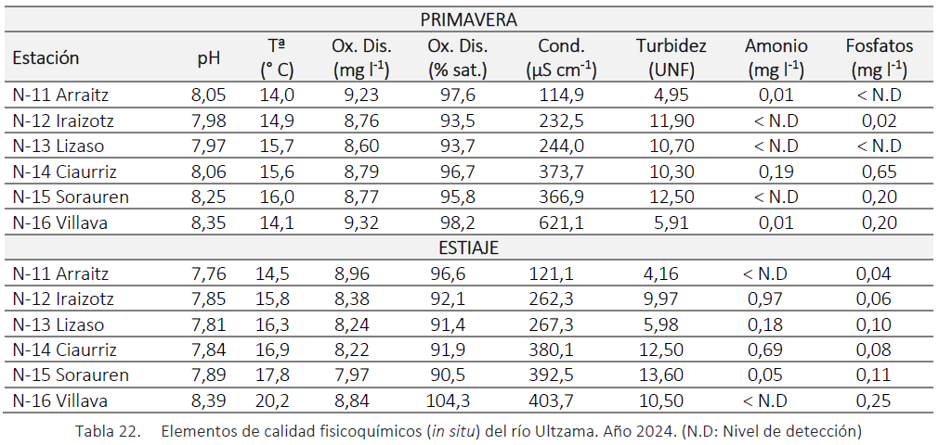
Ultzama ibaiaren kalitate-elementu fisiko-kimikoak (in situ). 2024. urtea. (DM: detekzio-maila)
Alde batera utzita zatiren batean kutsadura organikoa momentu puntualetan egotea, esan behar da egoera ona dela ibai osoan, hala udaberrian nola agorraldian. Ziaurritzen, udaberriko kanpainan, fosfatoen maila handi samarrak detektatu dira. Agorraldian, ordea, fosfatoen kontzentrazio txikiak daude. Amonioaren balio handia dago, halere, Iraizotzen, eta txikixeagoa, baina kutsadura-zantzuen adierazgarri, Ziaurritzen.

Indize biotikoen emaitzak
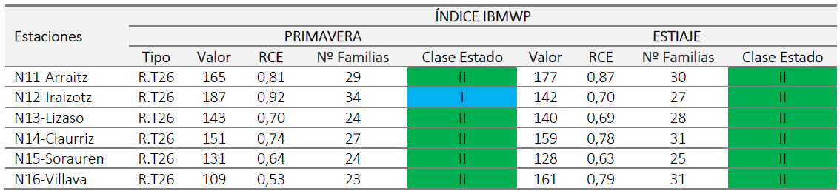
Ultzama ibaiaren egoera biologikoa. Makroornogabeen kalitate-elementua. 2024. urtea
Ultzama ibaiak egoera egokia izan du 2024. urtean (Ona). Estazio guztietan lortu egin dira Uraren Esparru Zuzentarauaren helburuak.
Era berean, diatomeo bentonikoen laginak jaso dira Lizason eta Atarrabian, makroornogabeen ez beste adierazle biologiko baten bitartez uraren kalitatea kalifikatzeko:
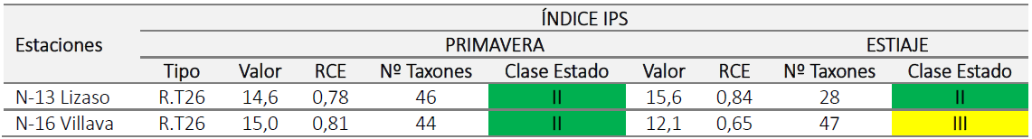
Ultzama ibaiaren egoera biologikoa. Diatomeoen kalitate-elementua. 2024. urtea
IPS indizearen arabera, 2024an Lizasoko zatiak gutxienez egoera ona edo II. klasea lortzeko helburuak bete ditu. Atarrabian, berriz, udaberrian egoera biologikoa ona da, baina moderatua, agorraldian.
Egoera trofikoa
Alga planktonikoen laginak ere jasotzen dira Ziaurritz, Sorauren eta Atarrabian.
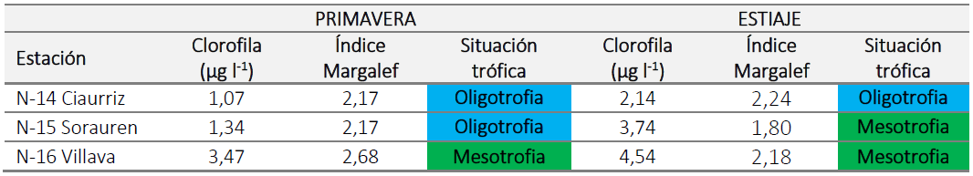
Produkzio primarioa Ultzama ibaian. Klorofila PLANKTONEAN. 2024. urtea

Analizatutako zatietako uraren klorofilak kontzentrazio txikiak ditu estazio guztietan, hala udaberrian nola agorraldian. Horrek produktibitate txikia esan nahi du. Alga planktonikoak heltze-fasean daude.

EGOERA EKOLOGIKOA 2024
Ultzama ibaiak egoera ekologiko ona du ia puntu guztietan. Lozen (egoera-sailkapen arrunt ona) eta Atarrabia (egoera moderatua adierazle biologikoengatik) gainerakoetatik nabarmentzen dira.

DENBORAZKO EBOLUZIOA
Azken urteotako laginketek kalitatearen gaineko oszilazioa, ertainaren eta onaren artekoa, erakutsi dute. 2018-2024 aldian, egoera egokia da bi kanpainetan (udaberria eta agorraldia).
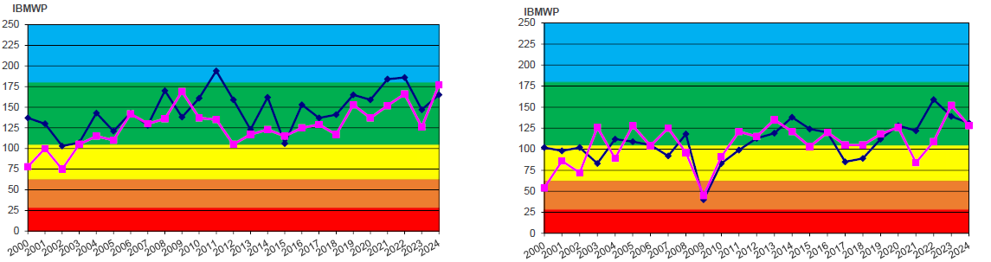
Udaberriko kanpaina
Agorraldiko kanpaina
Oso ona
Ona
Moderatua
Eskasa
Txarra

Uraren kalitate ekologikoaren egoera

1994-2024ko uraren kalitate biologikoa (makroornogabeak)
2003-2024ko uraren kalitate biologikoa (diatomeoak)
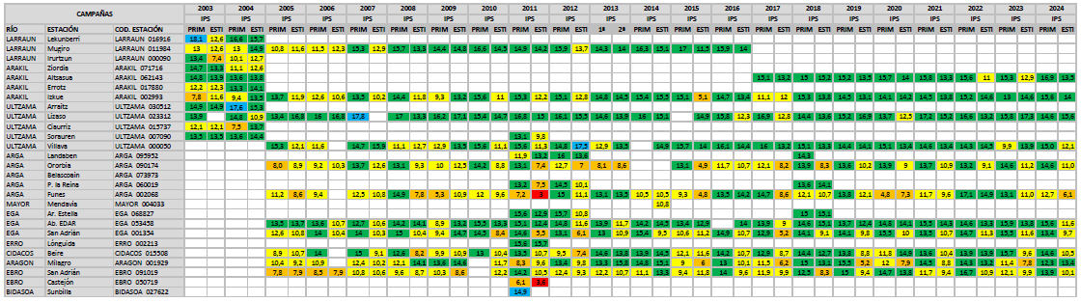

2011-2024ko egoera trofikoaren denborazko eboluzioa
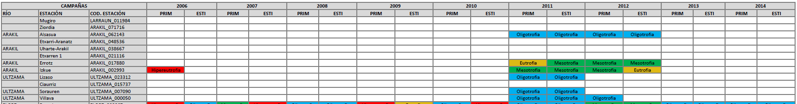

2024ko urtarrilean Ultzama ibaiko uren kalitatearen azterketa (2023. urtea) bukatu zen. Lan hartan handitu egin zen behaketa fisiko-kimiko eta biologikoko estazioen kopurua, eta, Latasan ezarritako SAICA estazioak (azaleko uren kalitatearen sare automatikoa) emaniko informazioarekin batera, datu interesgarriak eman zituen uraren kalitate-egoerari buruz eta estazio hartan detektaturiko amonio- eta uhertasun-gehikuntzari buruz.

Nafarroako Gobernuaren sareen erregistro historikoak eta txostenaren datuak aztertuta, hauxe ondorioztatzen dugu:
- Ultzama ibaiaren egoera ekologikoa, 817/2015 Errege Dekretuan ezarritako metodologiaren arabera, oro har, ona da. Nafarroako Gobernuaren 2000-2022 aldiko kontrol-sareen datuak aztertuta, hobetzeko joera duela ikusten da. Egoera ekologikoaren osagaietatik, biologikoak lortzen du emaitzarik okerrenak historikoki, eta mugatzaileagoa da, horrenbestez, osagai fisiko-kimikoak baino. Egoera fisiko-kimikoaren barruan, Ziaurrizko puntuko fosfatoaren parametroak ditu urteko batez besteko kontzentraziorik handienak. Horrek erakusten du zer-nolako eragina duen Latasako HUAren isurketak Ultzama ibaiaren kalitatean, batez ere emari apalen duen hilabeteetan. Nafarroako Gobernuaren kontrol-sareek ongi karakterizatzen dute eragin hori, hala denboran nola espazioan.
- Gainera, arroan Ultzama ibaiaren unean uneko kutsadura-gertakariak izaten dira, kontrolerako eskuzko sareek detektatu gabeak, eta uraren kalitatearen denbora errealeko monitorizazioa behar da, Nafarroako Gobernuaren SAICA sareak emanikoa bezalakoa, hura karakterizatzeko. Ultzama ibaiari dagokionez, SAICA estazio bat dago Latasan, eta Latasako HUAren isurketaren aitzinetik neurtzen du ibaiaren kalitatea; horregatik, datuak ematen ditu, isurialde-arroan kontrol-punturaino zer gertatzen den jakiteko. Aurreikustekoa da antzeko kutsadura-gertakariak izatea ezaugarri horietako estazio batek monitorizatu gabeko arroaren gainerakoan.
- Unean-unean antzematen da ibaiaren kutsadura handitzen dela amonio-kontzentrazioengatik, eta handitu ere egiten da urak duen gai organikoa. Egoera eta arro-ingurunearen kondizioak aztertuta, bi mota hauek bereizten dira:
  - Prezipitazioen ondorioz arroko jariatzea-emaria handitzearekin lotutako gertakariak. SAICA kontrol-puntuan amonio-kontzentrazioa handitzea da, eta harekin batera ibaiko emaria ere handitzea. Oro har, emaria handitzeak diluzioa laguntzen du, eta ondorioz, gehieneko kontzentrazioak ez dira hain balio handietara iristen. SAICA estazioan erregistraturiko erantzuna bateragarria da arroan gai organikoz beteriko lurzoruak garbitzeko gertakariekin. Prezipitazioek (emaria handitzea) ez dute beti arroan fenomeno hori sortzen, lurzoruan biltegiratutako gai organikoaren araberakoa baita. Ondoz ondoko zenbait prezipitazio-gertakari izaten direnean, lehenak eragiten du ibaian amonioa gehien handitzea. Ibaiaren kargaren mailan, gertakari horiek masa esportatu handiak eragiten dituzte, kontzentrazio handiak eta emariak gehitzea konbinatzen baitituzte. Zenbait egun irauten dute, eta malda handiagoko eta txikiagoko kurbak daude.
  - Arroko aldagai hidrometeorologikoen aldaketekin lotu gabeko gertakariak. Amonio-kontzentrazioa bat-batean handitzea da, ibaiaren emarian aldaketarik egon gabe, eta arroan aitzinetik prezipitaziorik egon gabe. Gertakari horiek Ultzama ibaiaren emari apalak detektatzen dituzte, eta, ibaiaren diluzio-ahalmena handitzen ez denez, baliteke egotea amonioaren gehieneko kontzentrazio arrunt handiak. Gertakarien karga-mailak aztertuta, aitzinekoek baino karga txikiagoa sortzen dute; izan ere, kontzentrazioa handia izanagatik ere, emariak balio egonkorrak eta normalean txikiak ditu oraindik. Gertakariak anitzetan errepikatzen dira, eta zenbait ordu irauten dute; ondorioz, kontzentrazioak arras azkar handitzen eta apaltzen dira.

Hori guztia jakinarazten dizut, Nafarroako Parlamentuko Erregelamenduaren 215. artikulua betez.

Iruñean, 2025eko uztailaren 1ean

Landa Garapeneko eta Ingurumeneko kontseilaria

José María Aierdi Fernández de Barrena

